

Module 01: Raspberry Pi

Opdrachten

Inhoudsopgave

Inhoudsopgave 2

Lab 1.1: Omgaan met de Desktop Omgeving 4

Log in op je VLE (Virtuele Leer Omgeving) 4

Start een applicatie met behulp van het applicatie menu 4

Beheer vensters en venstergrootte 5

Open een andere applicatie 5

Sluit de applicatie op een alternatieve manier 5

Maak een nieuw tekstbestand aan 6

Sla het bestand op 6

Bekijk de eigenschappen van het bestand 7

Lab 1.2: Omgeving aanpassen 9

Log in op je VLE (Virtuele Leer Omgeving) 9

Pas de kleur van de titelbalk aan 9

Pas het standard lettertype aan 10

Pas de werkbalk aan 11

Pas de schermresolutie aan 12

Lab 1.3: Software update 15

Controleer of er software updates zijn 15

Installeer nieuwe software 16

Controleer of het pakket geïnstalleerd is 17

Lab 1.4: Herstel de leeromgeving 19

Log in op de VLE (Virtual Lab Environment, of Virtuele Leer Omgeving) 19

Zet je leeromgeving terug naar de beginstand 19

Module 1

In deze module:

* Leer je omgaan met de desktop omgeving
* Pas je de omgeving aan
* Controleer je of er software updates zijn

Lab 1.1: Omgaan met de Desktop Omgeving

In dit lab leer je gebruik maken van de grafische desktop omgeving. Verschillende aspecten van de omgeving zullen aan bod komen, zoals:

* Starten van applicaties
* Stoppen van applicaties
* Werken met bestanden

Log in op je VLE (Virtuele Leer Omgeving)

1. Open een web browser en ga naar deze website: [**https://use.cloudshare.com/Class/dvo6s**](https://use.cloudshare.com/Class/dvo6s).
2. Log in met je email adres en de passphrase (krijg je van de docent).

Let op: de Raspberry Pi VM wordt na 30 minuten inactiviteit automatisch in slaapstand gebracht. Het kan dus zijn dat de VM na het inloggen niet direct beschikbaar is. Het opstarten duurt hooguit enkele minuten.

Start een applicatie met behulp van het applicatie menu

1. Klik op het Raspberry icoon op de menubalk.
2. Selecteer **Internet**.
3. Selecteer **Chromium Web Browser**.

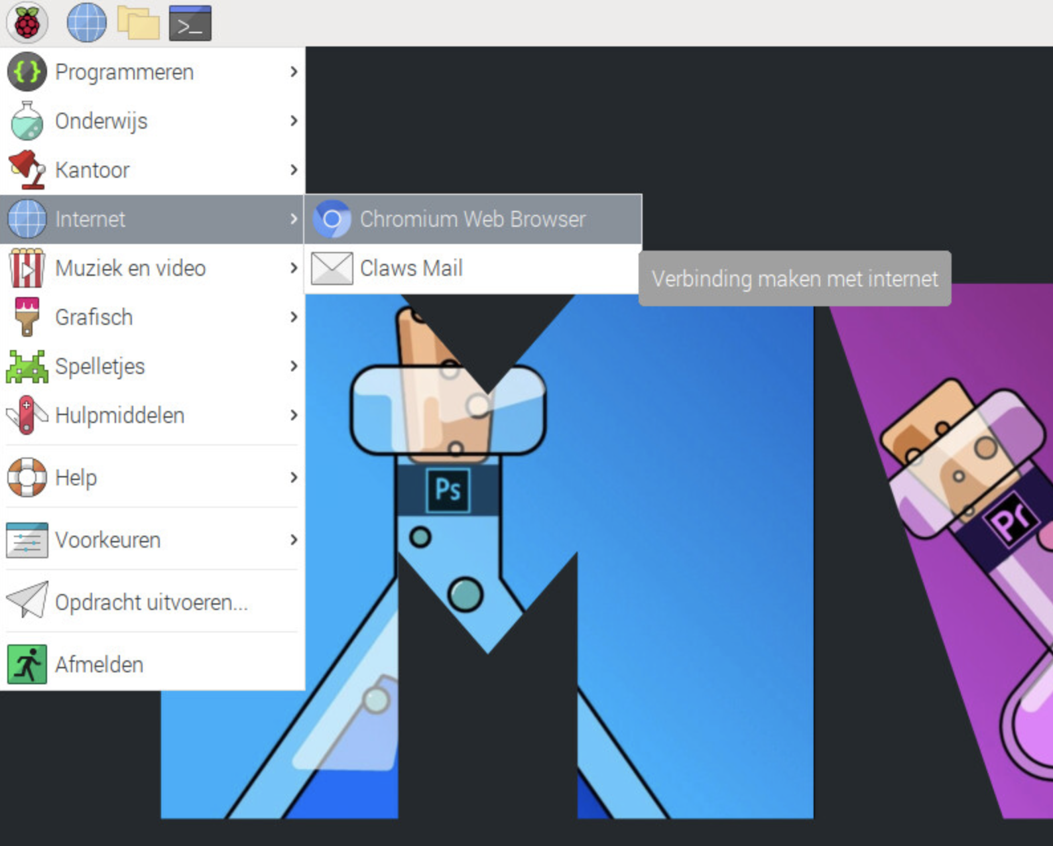

1. Open de volgende website: [**https://emma-lvo.nl**](https://emma-lvo.nl).

Beheer vensters en venstergrootte

1. Klik op het middelste icoontje, rechts in de titelbalk, om het Chrome venster te maximaliseren.

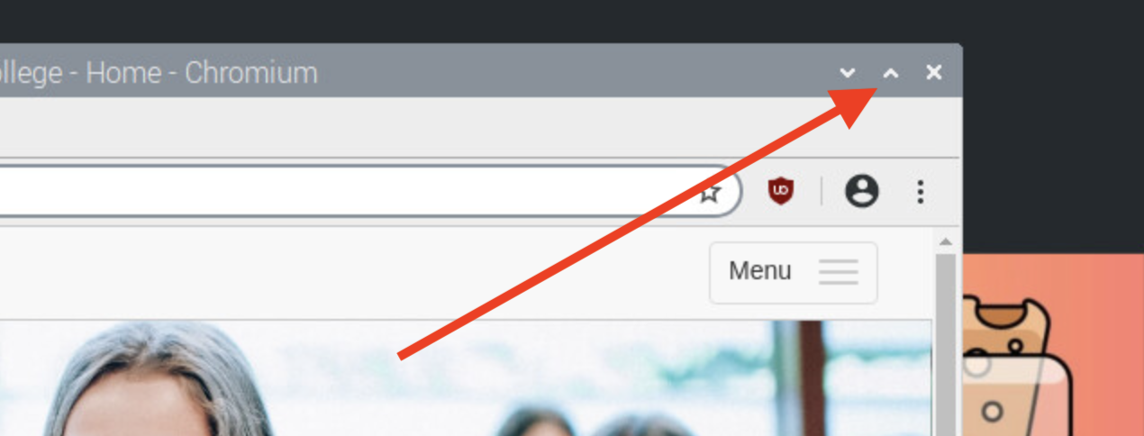

1. Merk op hoe het icoontje is veranderd van in een vierkantige vorm. De functie van het icoontje is hiermee ook veranderd. In plaats van maximaliseren, is de functie nu “herstel vorig format”.
2. Klik wederom op het middelste (inmiddels veranderde) icoontje.

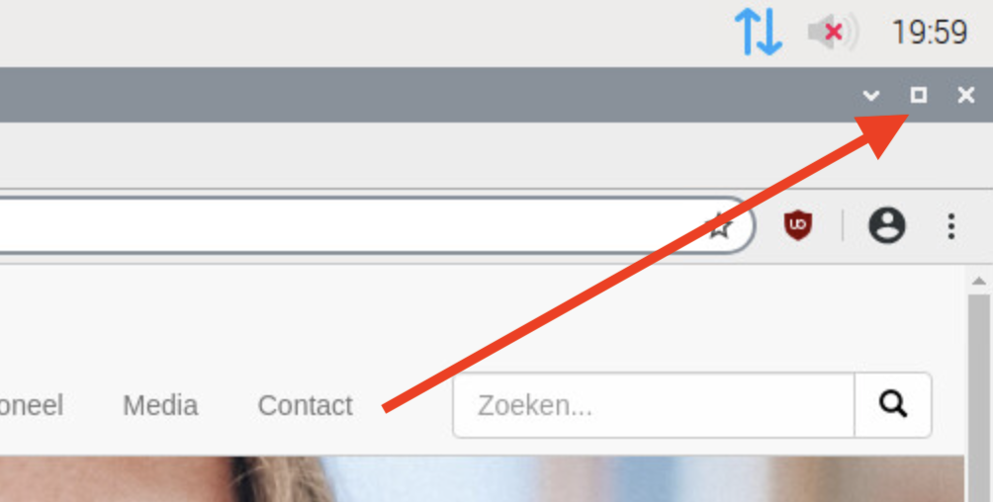

1. Merk op dat het vorige format weer hersteld is.
2. Dubbelklik op de titelbalk (niet op een icoontje!).

Het venster wordt nu weer gemaximaliseerd.

1. Dubbelklik nogmaals op de titelbalk.

De oorspronkelijke venstergrootte is weer hersteld.

1. Sluit nu de browser applicatie af door op het kruisje te klikken, helemaal rechts in de titelbalk.

Open een andere applicatie

1. Klik op het menu icon.
2. Selecteer **Hulpmiddelen**.
3. Selecteer **Calculator**.

Sluit de applicatie op een alternatieve manier

1. Klik weer op het menu icon.
2. Selecteer **Hulpmiddelen**.
3. Selecteer **Taakbeheer**.
4. In het programma Taakbeheer, selecteer **Galculator**.

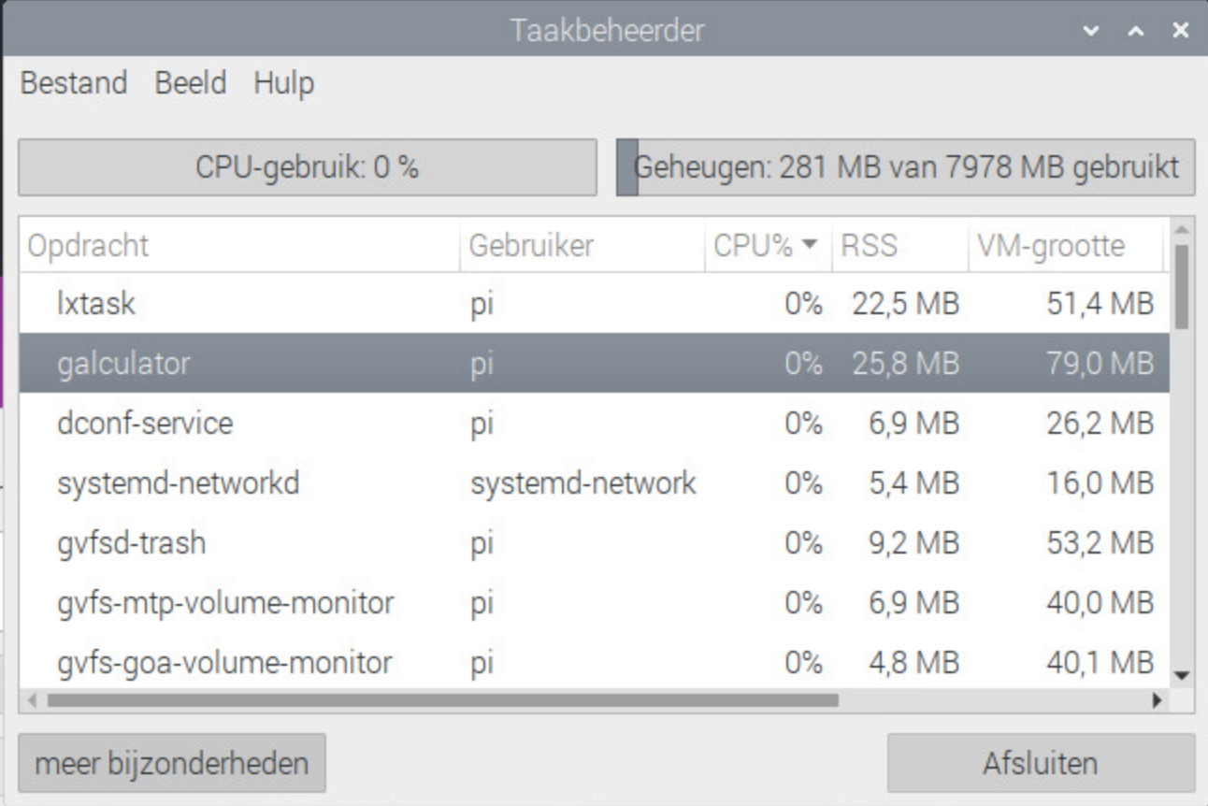

1. Rechtermuisklik, selecteer **Sluit**.
2. Bevestig de keuze.

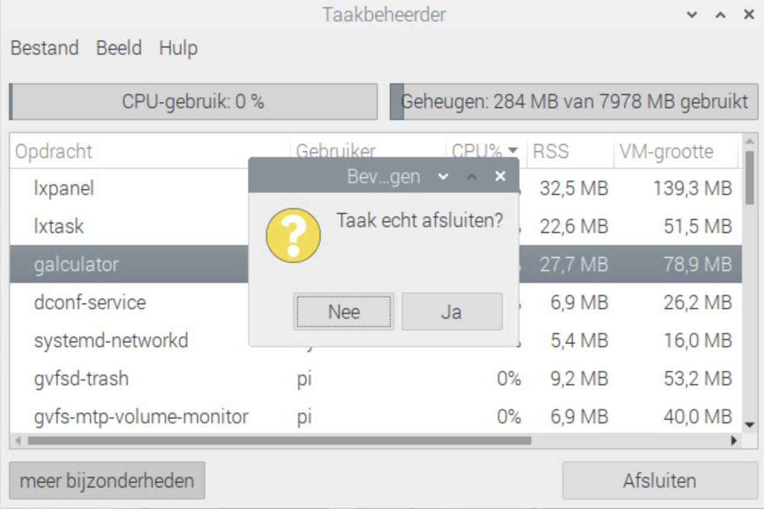

1. Merk op hoe de rekenmachine app wordt afgesloten.
2. Klik op **Afsluiten**.

Maak een nieuw tekstbestand aan

1. Klik op het menu icon.
2. Selecteer **Helpmiddelen**.
3. Selecteer **Text Editor**.
4. Type de volgende tekst:

print(“Dit is mijn eerste programma!”)

Sla het bestand op

1. Klik op **Bestand**.
2. Selecteer **Sla op als…**
3. Een nieuw scherm wordt getoond.
4. Aan de linkerkant, selecteer **Bureaublad**.
5. Geef de volgende naam: **test.py**
6. Klik op **Opslaan**.

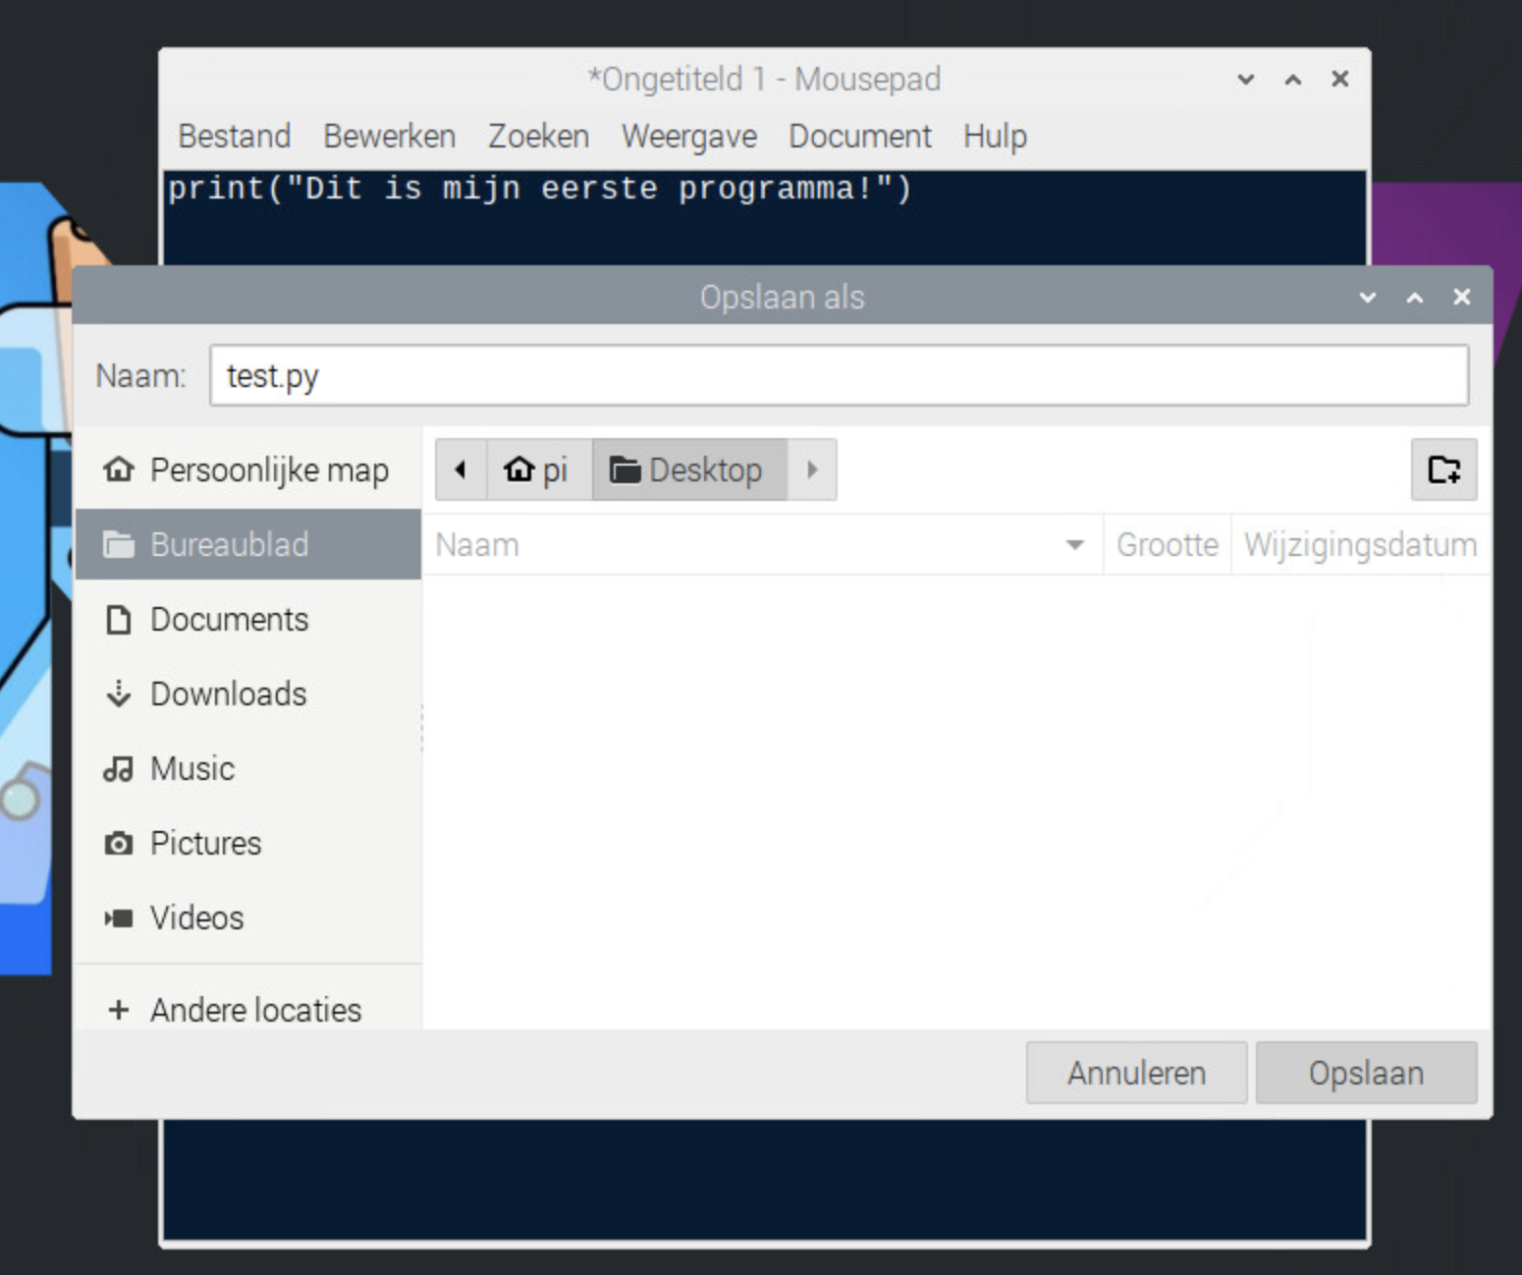

1. Sluit de test editor af.
2. Merk op dat er een nieuw bestand op de Desktop te zien is.

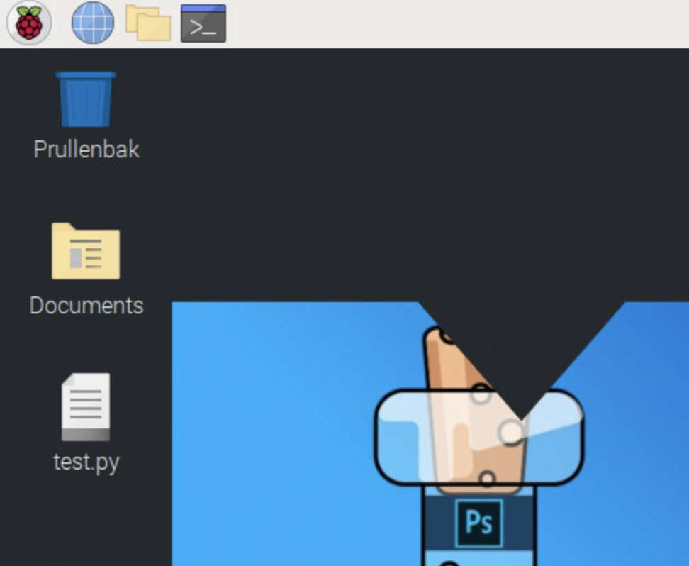

Bekijk de eigenschappen van het bestand

1. Rechter muisklik op **test.py**.
2. Selecteer **Eigenschappen**.
3. Bij **Openen met:**, kies **Text Editor**.

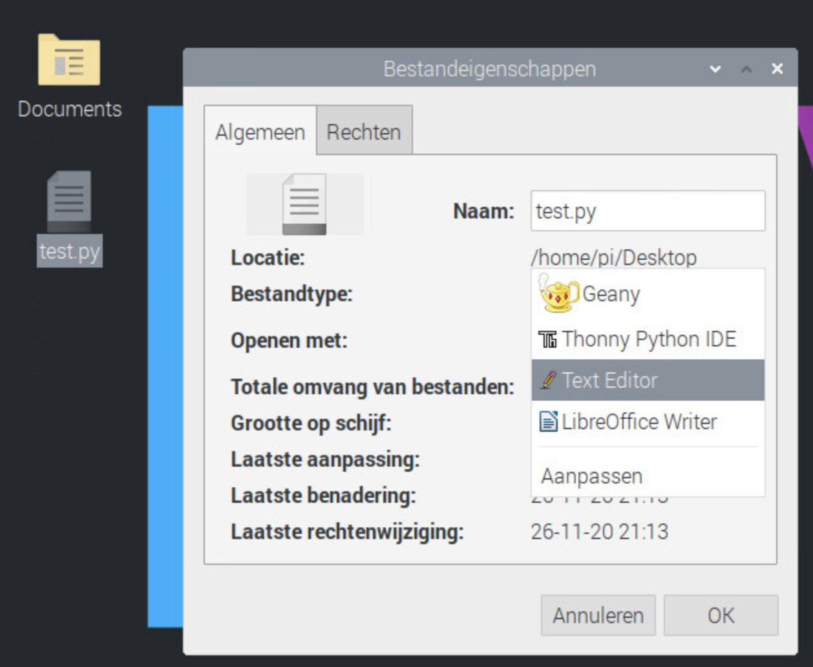

1. Selecteer tabblad **Rechten**.
2. Bij **Uitvoeren**, selecteer **Alleen de eigenaar**.

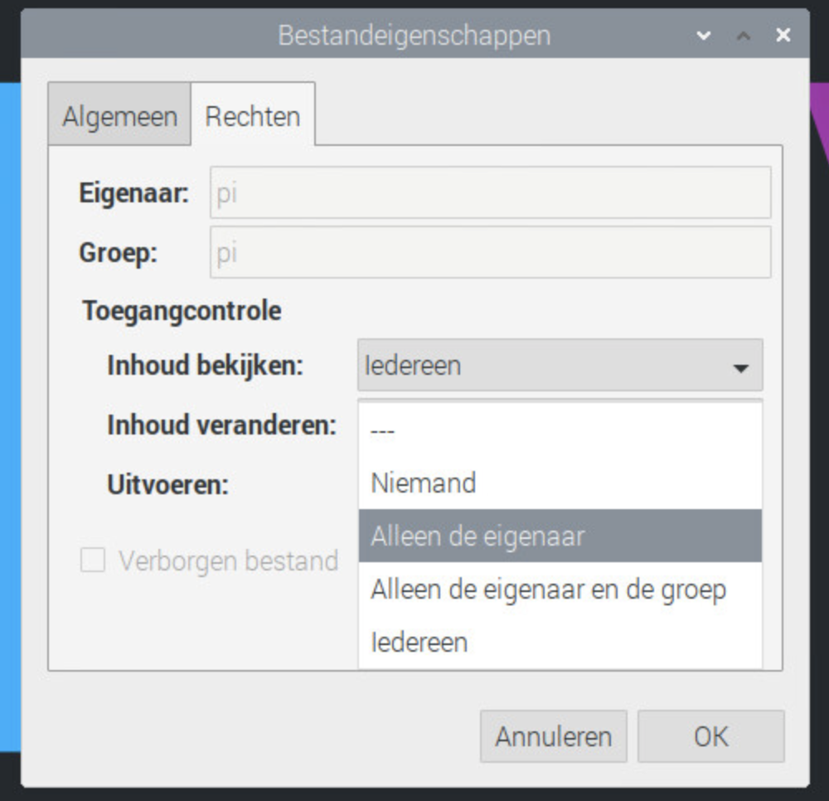

1. Klik **OK**.

In latere labs zullen we dit bestand weer gebruiken. Verwijder het dus niet.

Lab 1.2: Omgeving aanpassen

Leer hoe je de desktop omgeving kunt aanpassen aan je eigen wensen.

* Pas de kleur van titelbalken aan
* Pas het standaard lettertype aan
* Pas de werkbalk aan
* Pas de resolutie van de desktop omgeving aan

Log in op je VLE (Virtuele Leer Omgeving)

1. Open een web browser en ga naar deze website: [**https://use.cloudshare.com/Class/dvo6s**](https://use.cloudshare.com/Class/dvo6s).
2. Log in met je email adres en de passphrase (**raspberrypi**).

Let op: de Raspberry Pi VM wordt na 30 minuten inactiviteit automatisch in slaapstand gebracht. Het kan dus zijn dat de VM na het inloggen niet direct beschikbaar is. Het opstarten duurt hooguit enkele minuten.

Pas de kleur van de titelbalk aan

1. Klik op het menu icon.
2. Selecteer **Voorkeuren**.
3. Selecteer **Appearance Settings**.

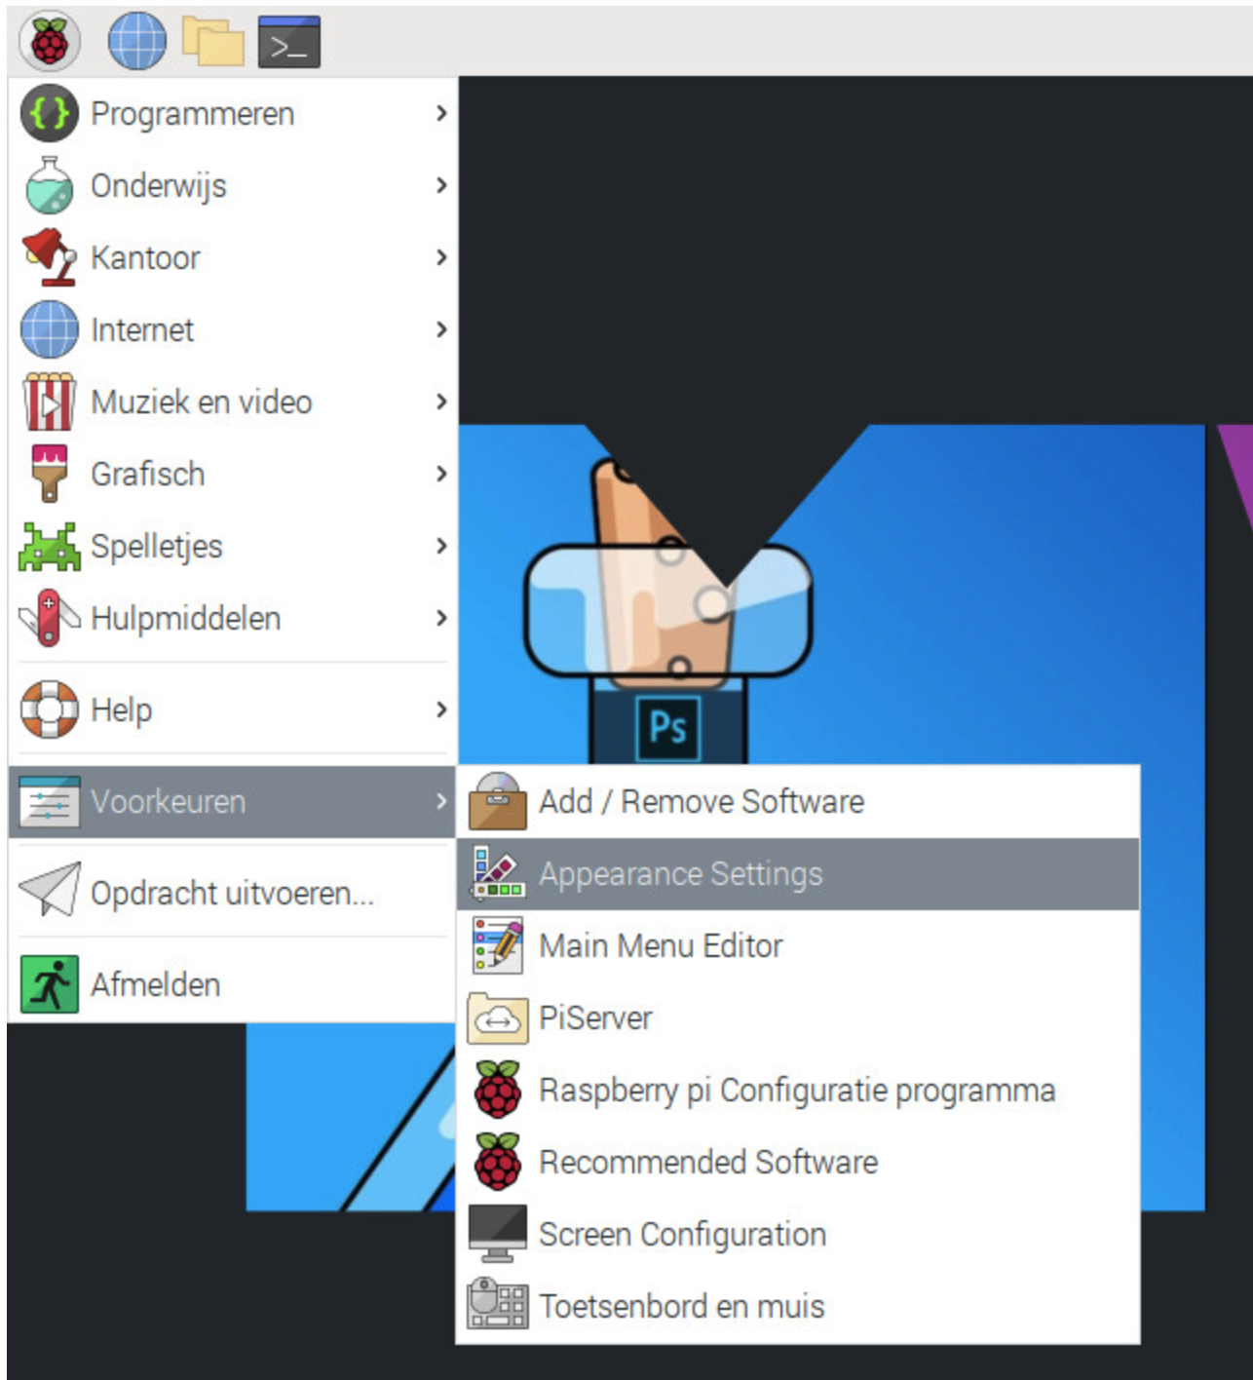

1. Selecteer tab **System**.
2. Klik op het vlak met de grijze kleur, naast **Highlight Colour**.

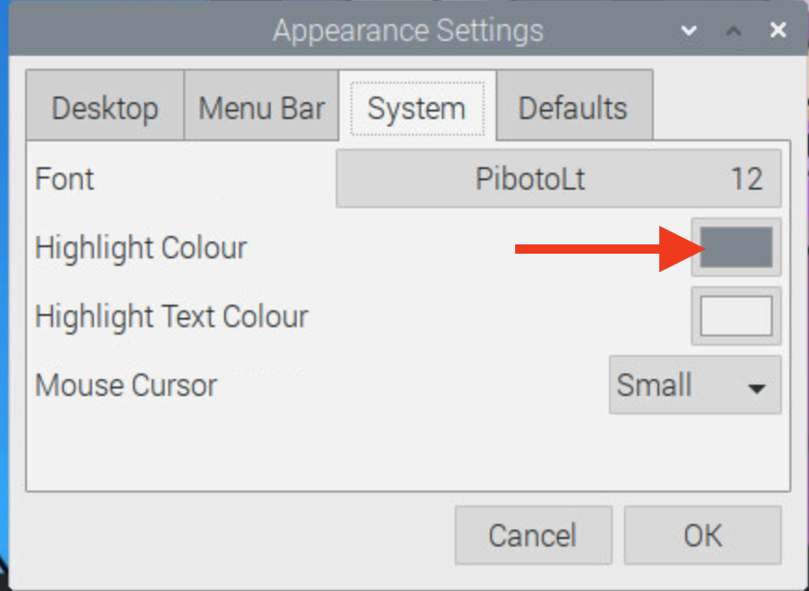

1. Voer de volgende waardes in:
   * Red: **30**
   * Green: **100**
   * Blue: **130**
2. Klik **OK**.

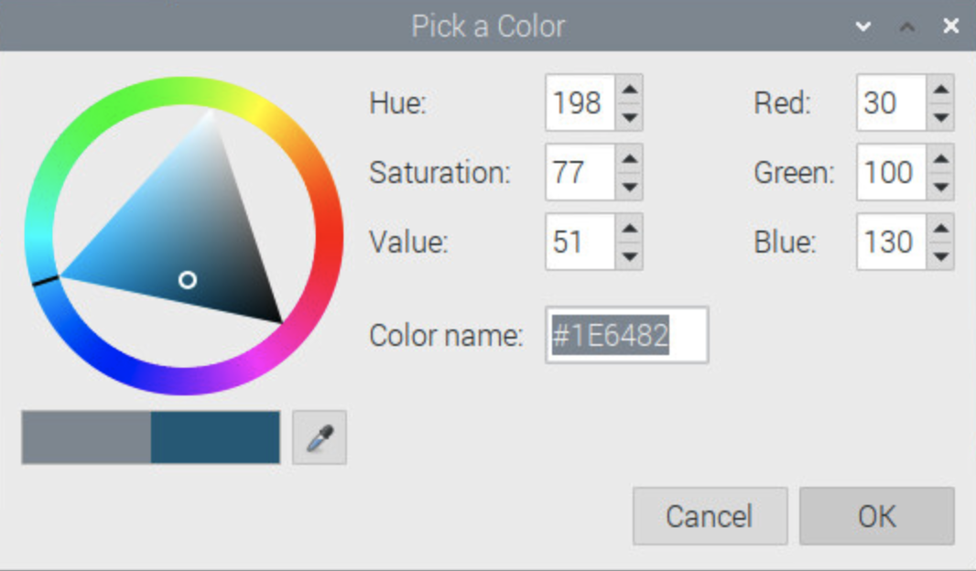

1. Merk op hoe de kleur van de titelbalk is veranderd van grijs naar blauw.

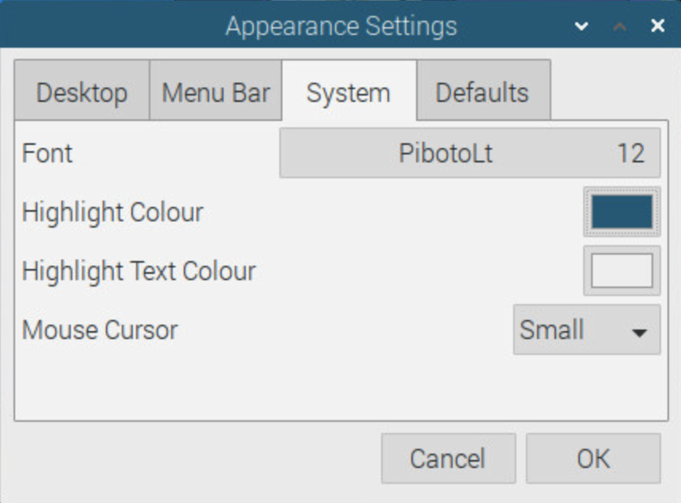

1. Klik **OK**.

Pas het standard lettertype aan

1. Klik op het menu icon.
2. Selecteer **Voorkeuren**.
3. Selecteer **Appearance Settings**.
4. Selecteer tab **System**.
5. Klik op het vlak met de tekst **PibotoLt 12**, naast **Font**.

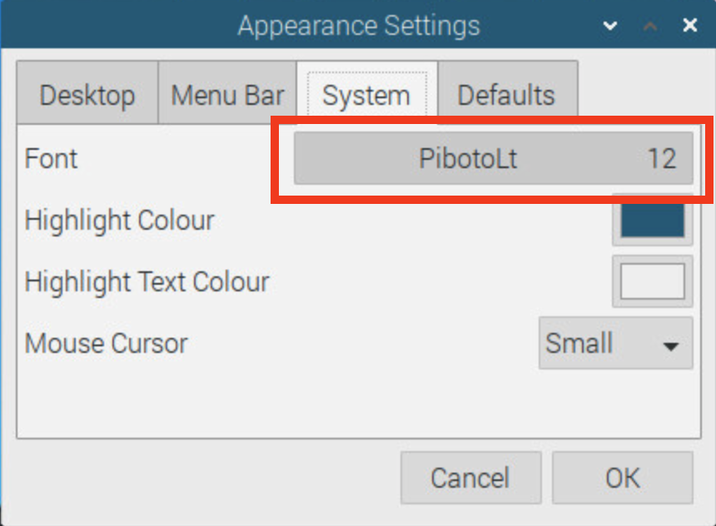

1. Er verschijnt een nieuw dialoogscherm om een lettertype te kiezen.
2. Kies het volgende lettertype:
   * Family: **Noto Sans**
   * Style: **Regular**
   * Size: **11**
3. Klik **OK**.

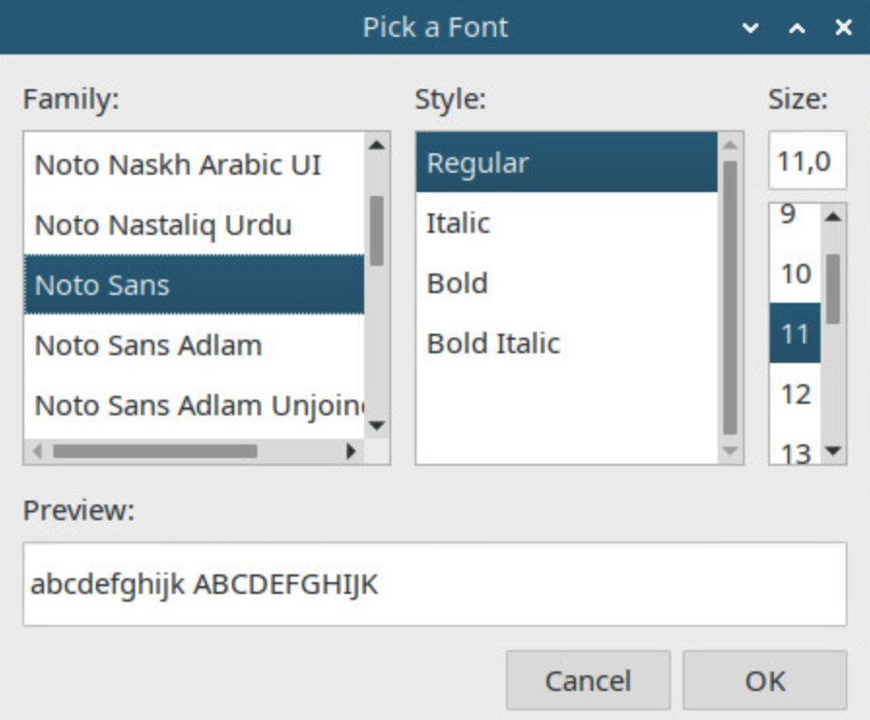

1. Klik nogmaals **OK**

Pas de werkbalk aan

1. Geef een rechtermuisklik op een leeg stuk van de menubalk (boven in het scherm).
2. Selecteer **Werkbalkvoorkeuren**.
3. Selecteer tab **Uiterlijk**.
4. Onder **Achtergrond**, selecteer **Afbeelding**.

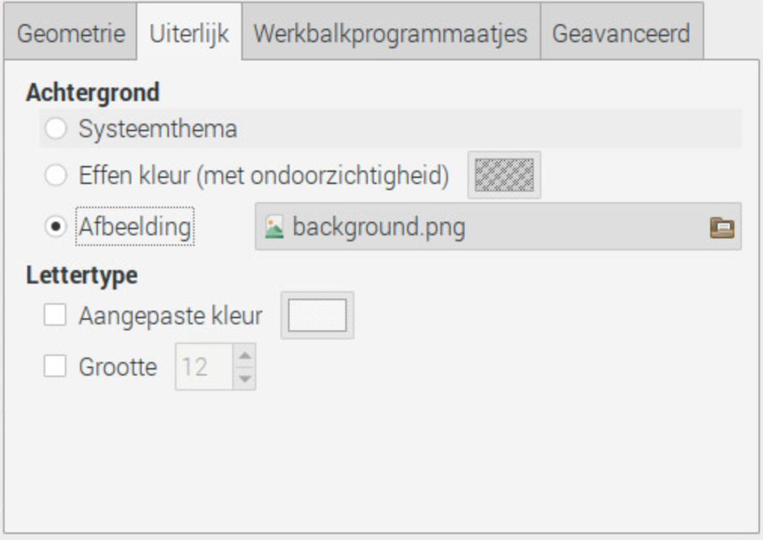

1. Klik op **background.png**.
2. Nu verschijnt een dialoogscherm om een afbeelding te selecteren.
3. Navigeer naar **pi > Documents > images**.
4. Selecteer bestand **Gradient_36x36.png**.
5. Klik **Openen**.
6. Klik **Sluiten**.

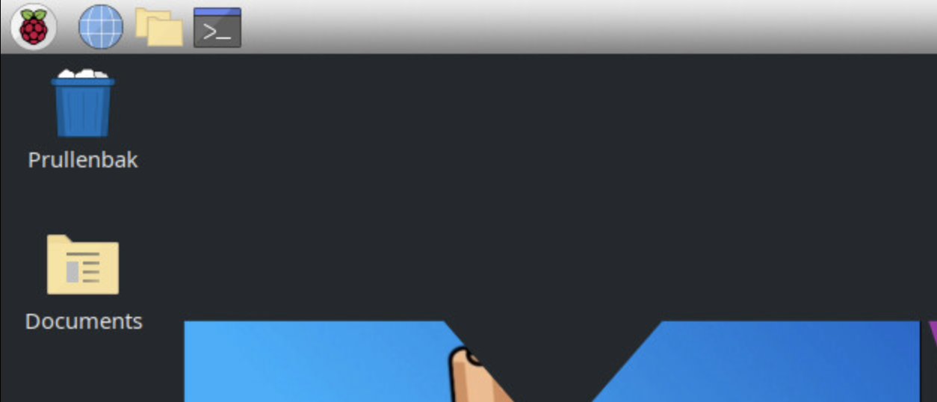

Pas de schermresolutie aan

1. Klik op het menu icon.
2. Selecteer **Voorkeuren**.
3. Selecteer **Screen Configuration**.

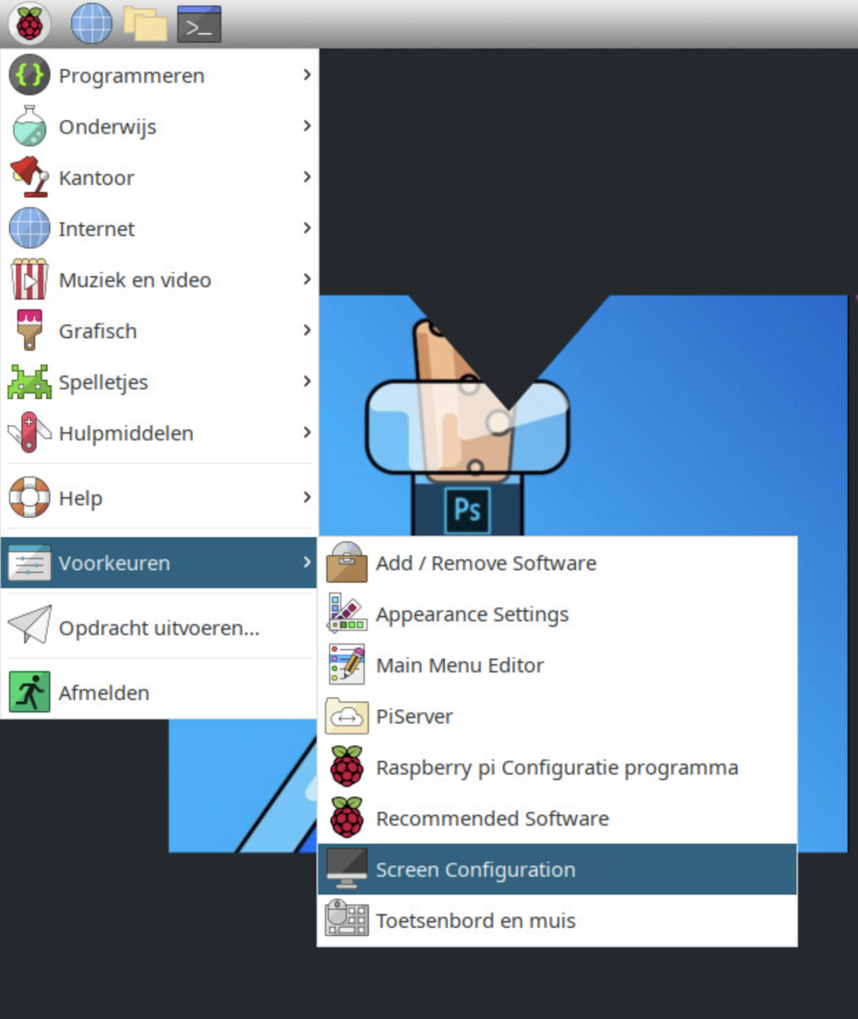

1. In het nieuwe scherm, selecteer **Configure > Screens > Virtual1 > Resolutie**.
2. Merk op dat de huidige resolutie is ingesteld op **1440x900**.

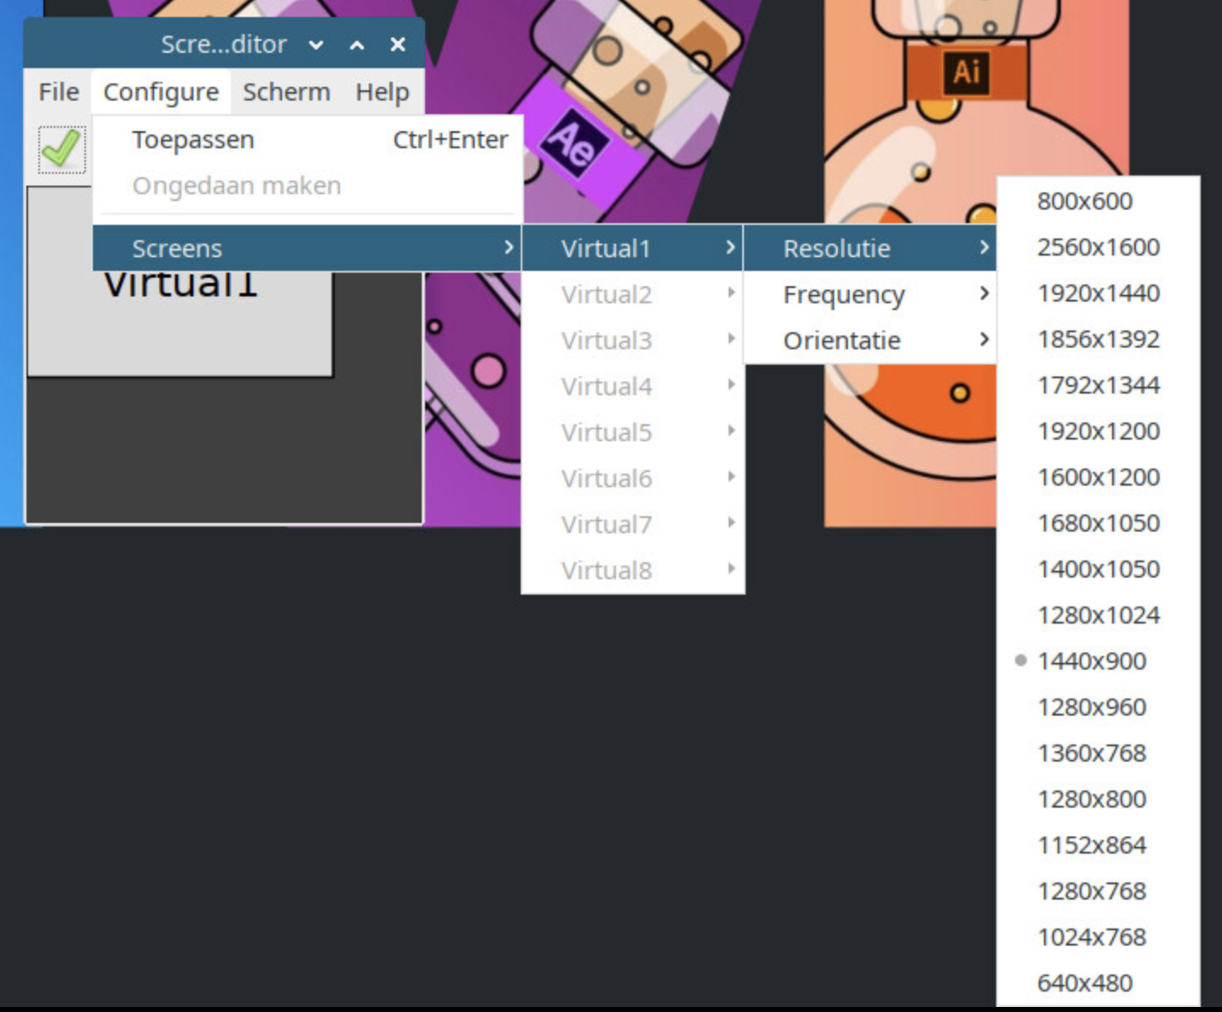

1. Indien er genoeg lege ruimte om de virtuele desktop is, kies dan een hogere resolutie, bijvoorbeeld **1680x1050**.
2. Klik op het groene vinkje om de nieuwe resolutie toe te passen.

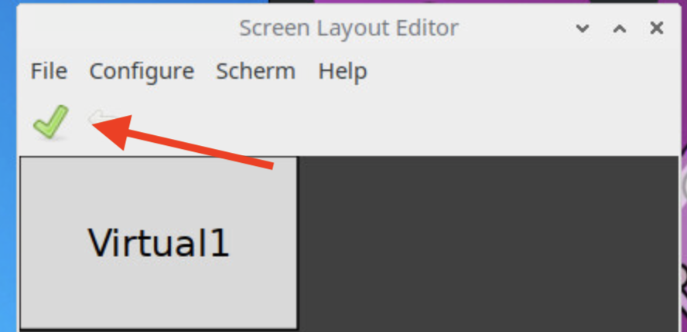

1. Er verschijnt een nieuw dialoogvenster, waar om bevestiging wordt gevraagd. Doe hier niets, en wacht tot de wijzigingen automatisch worden teruggedraaid.

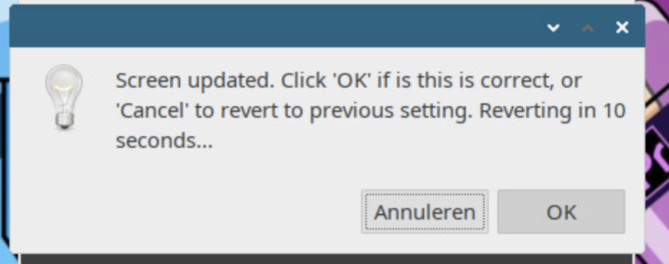

1. De oorspronkelijke resolutie is nu weer hersteld.

Lab 1.3: Software update

In dit lab leer je hoe om te gaan met software. Je gaat:

* Controleren of er software updates zijn
* Software updates installeren
* Nieuwe softwarepakketten installeren

Controleer of er software updates zijn

1. Klik op het menu icoontje.
2. Selecteer **Voorkeuren**.
3. Selecteer **Add/Remove Software**.

Er verschijnt een nieuwe applicatie, waarmee het mogelijk is om software te installeren en verwijderen, evenals controleren of er updates voor reeds geïnstalleerde software zijn.

1. Klik **Options**
2. Selecteer **Controleren op updates**.

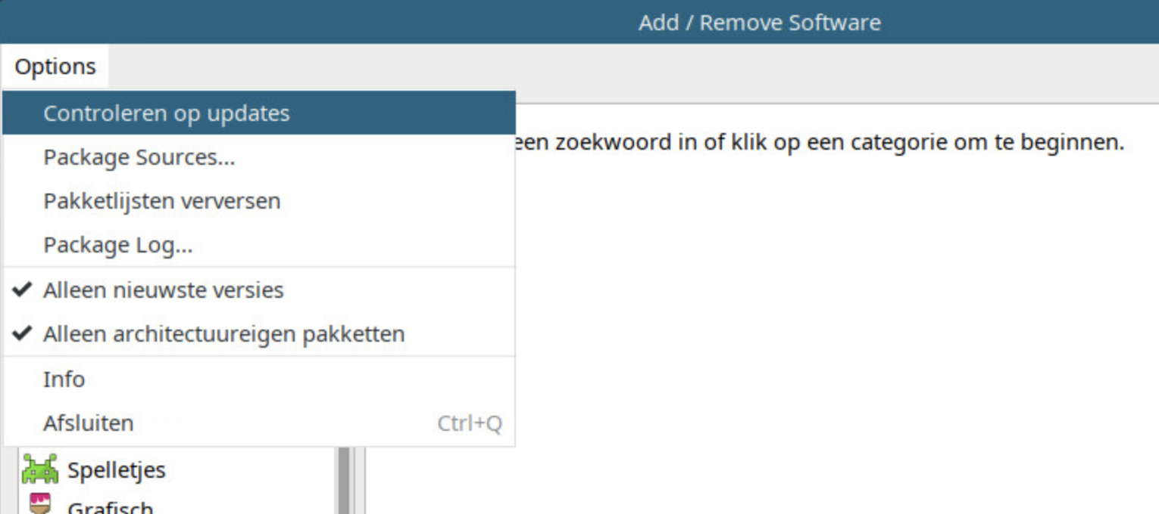

1. Er wordt nu gecontroleerd of er updates zijn.

Indien er geen nieuwe updates zijn, zal dit worden getoond. Wanneer er wel updates zijn, verschijnt de optie om ze te installeren.

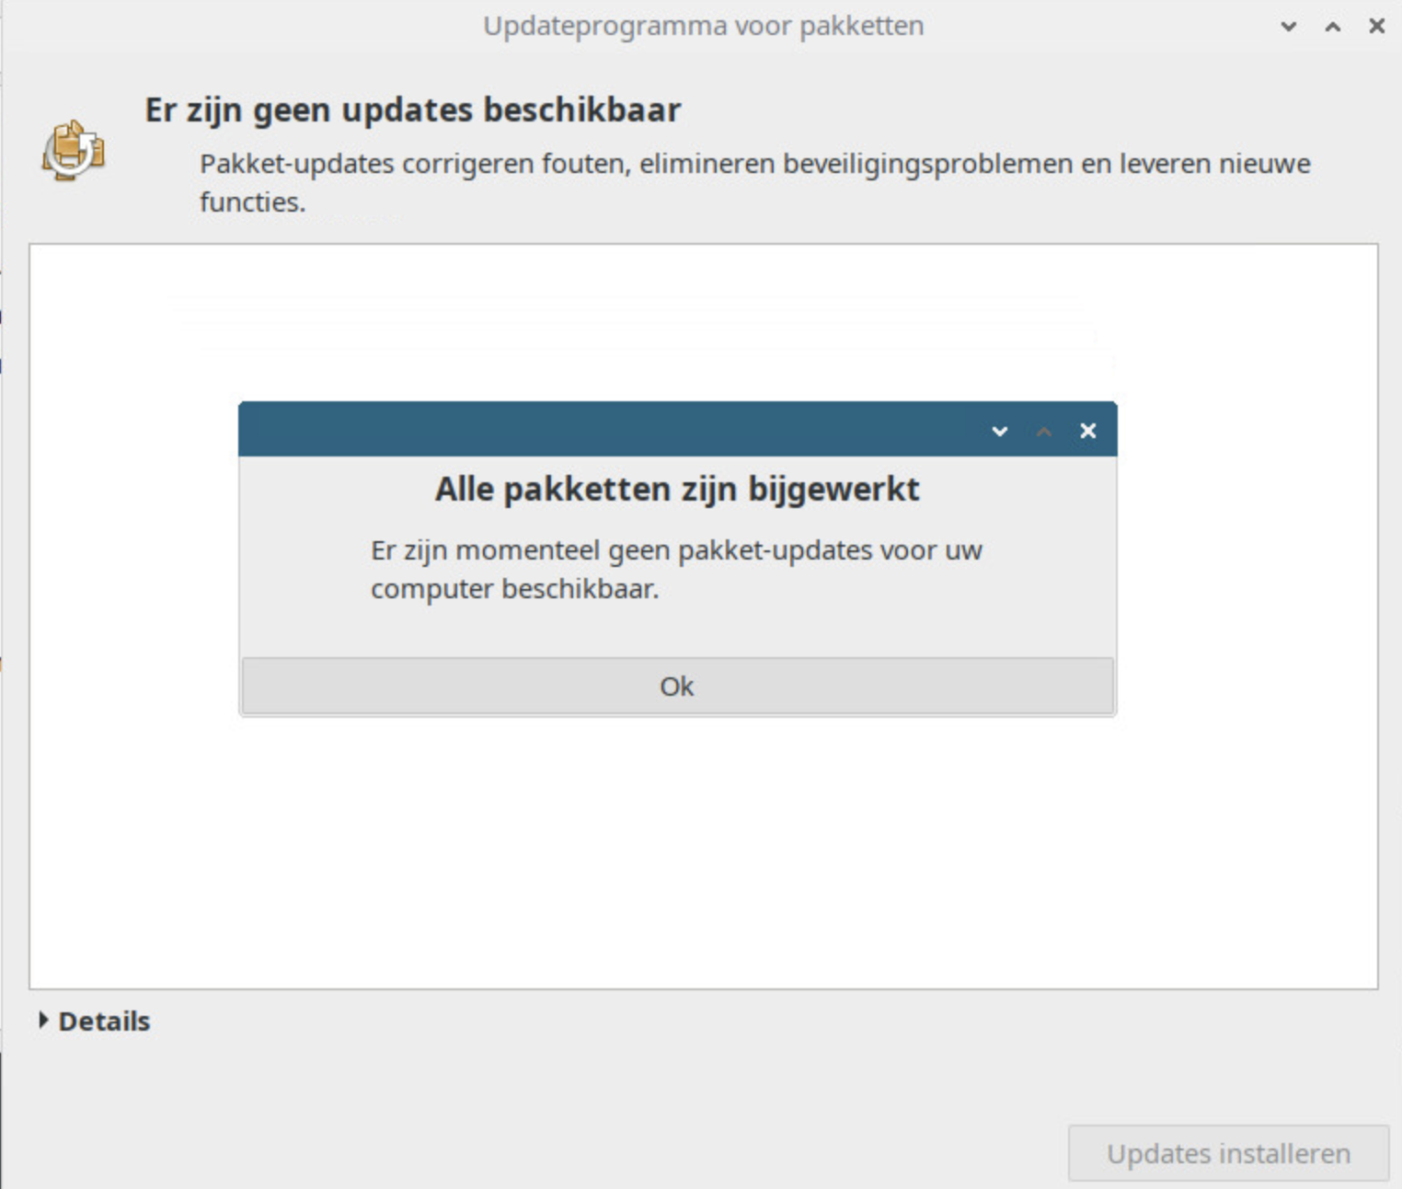

1. Klik **OK**.

Installeer nieuwe software

1. Klik op het menu icon.
2. Selecteer **Voorkeuren**.
3. Selecteer **Add/Remove Software**.

Er verschijnt een nieuwe applicatie, waarmee het mogelijk is om software te installeren en verwijderen, evenals controleren of er updates voor reeds geïnstalleerde software zijn.

1. Geef een zoekopdracht in het venster links bovenin. Type **mahjongg** en druk op **Enter**.

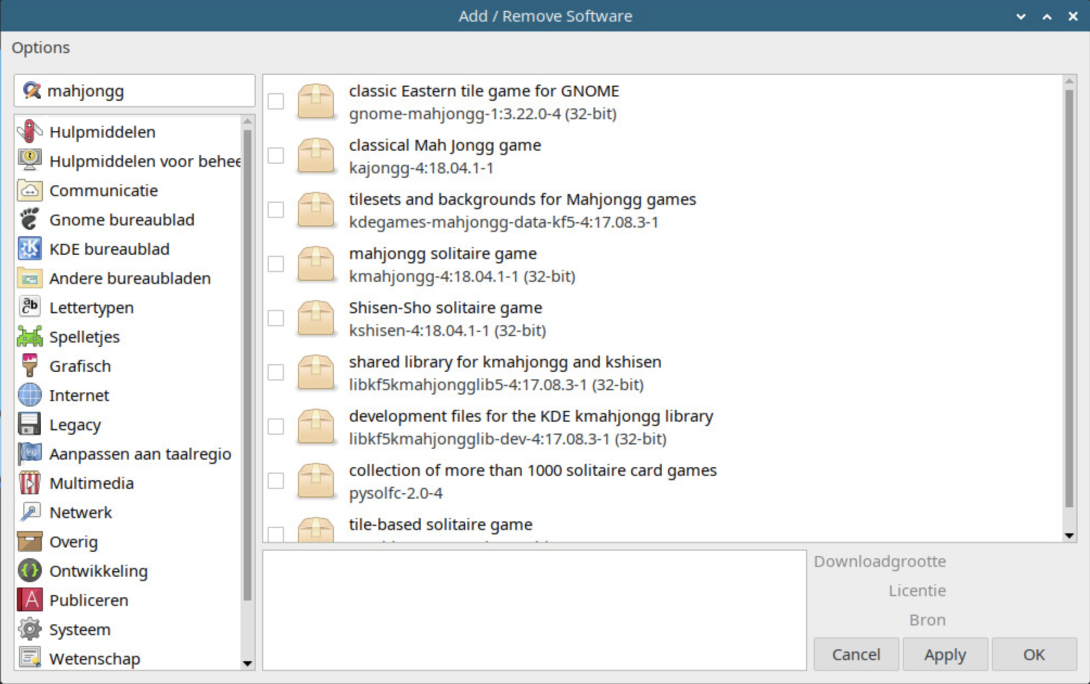

1. Selecteer het pakket **gnome-mahjongg-1.xxxx**.
2. Geef rechtermuisklik op het geselecteerde pakket.
3. Selecteer **Pakket installeren**.

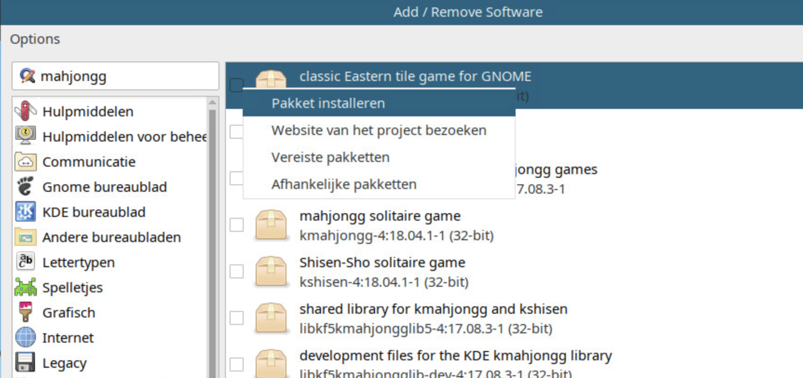

1. Klik **OK**.
2. Wanneer om een wachtwoord gevraagd wordt, voer dan in **raspberry**.

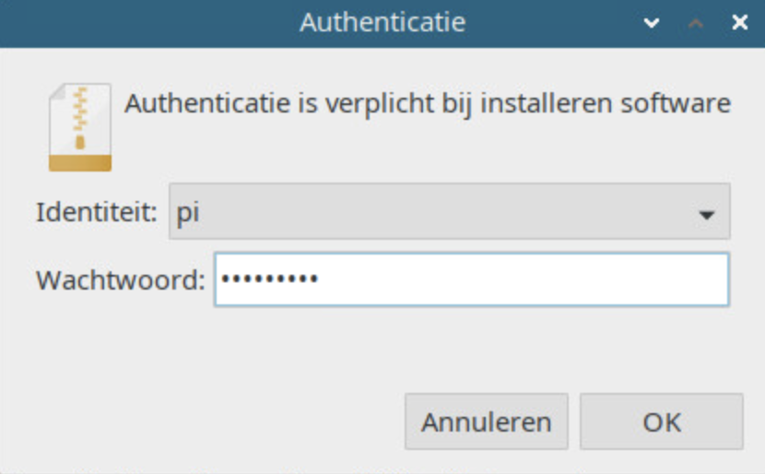

1. Klik **OK**.

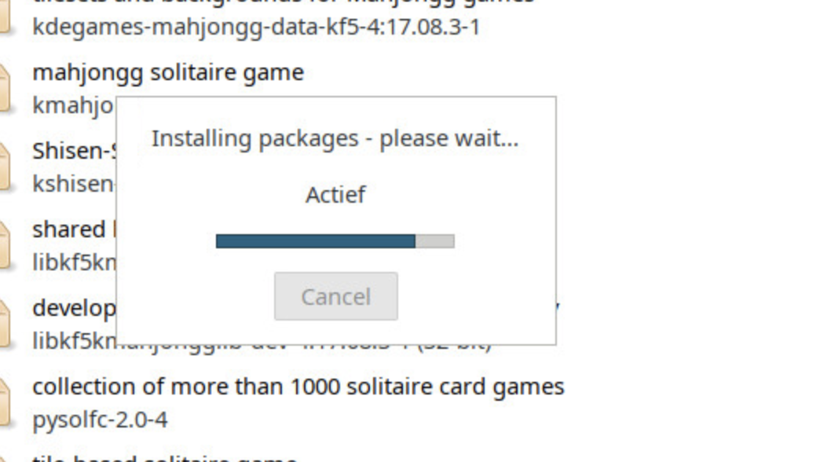

Het installeren kan even duren, afhankelijk van de snelheid van de internetverbinding.

Controleer of het pakket geïnstalleerd is

1. Klik op het menu icoontje.
2. Selecteer Spelletjes
3. Controleer of Mahjongg voorkomt in de lijst met spelletjes.

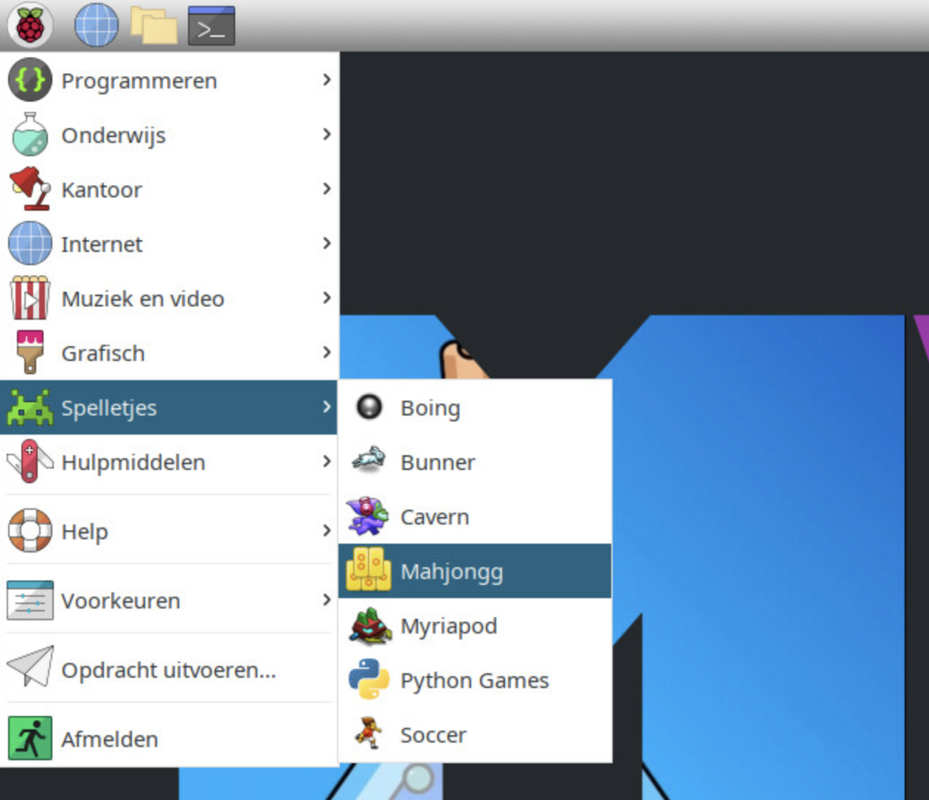

Lab 1.4: Herstel de leeromgeving

In dit lab leer je hoe je je virtuele leeromgeving kunt herstellen, bijvoorbeeld indien er iets mis is gegaan.

Let op: dit lab heeft geen betrekking op de Raspberry Pi of het besturingssysteem.

Log in op de VLE (Virtual Lab Environment, of Virtuele Leer Omgeving)

1. Open een web browser.
2. Ga naar de volgende website: [**https://use.cloudshare.com/Class/dvo6s**](https://use.cloudshare.com/Class/dvo6s)
3. Vul de volgende gegevens in:
   * Email: **<jouw_emailadres_van_school>**
   * Class Passphrase: **raspberrypi**
4. Klik op **Login**.
5. Nu verschijnt je persoonlijke omgeving.

Zet je leeromgeving terug naar de beginstand

1. Zoek in de witte balk aan de linkerkant (naast je Rpi desktop omgeving) het onderdeel **Environment Actions**.
2. Klik op het **Revert** icoontje.

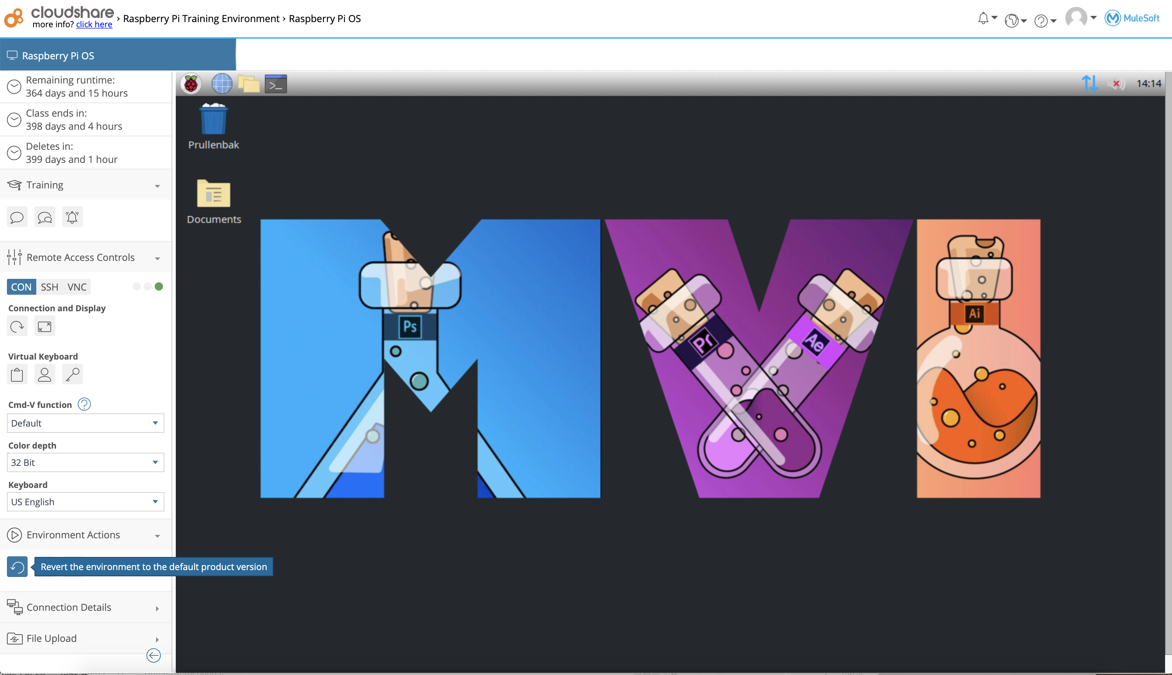

1. Bevestig je keuze door op **Revert** te klikken.

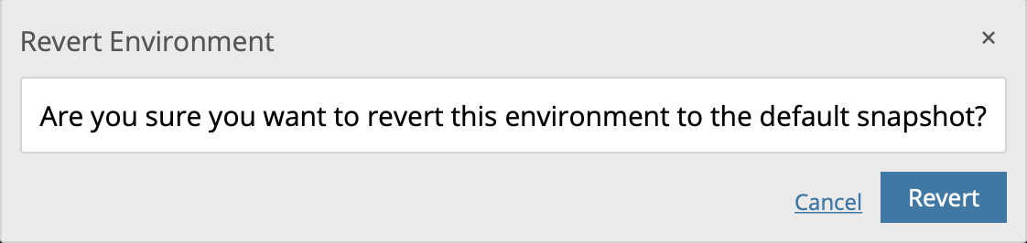

1. Wacht nu enkele minuten tot de VM (virtuele machine) wordt teruggezet naar de beginstand.

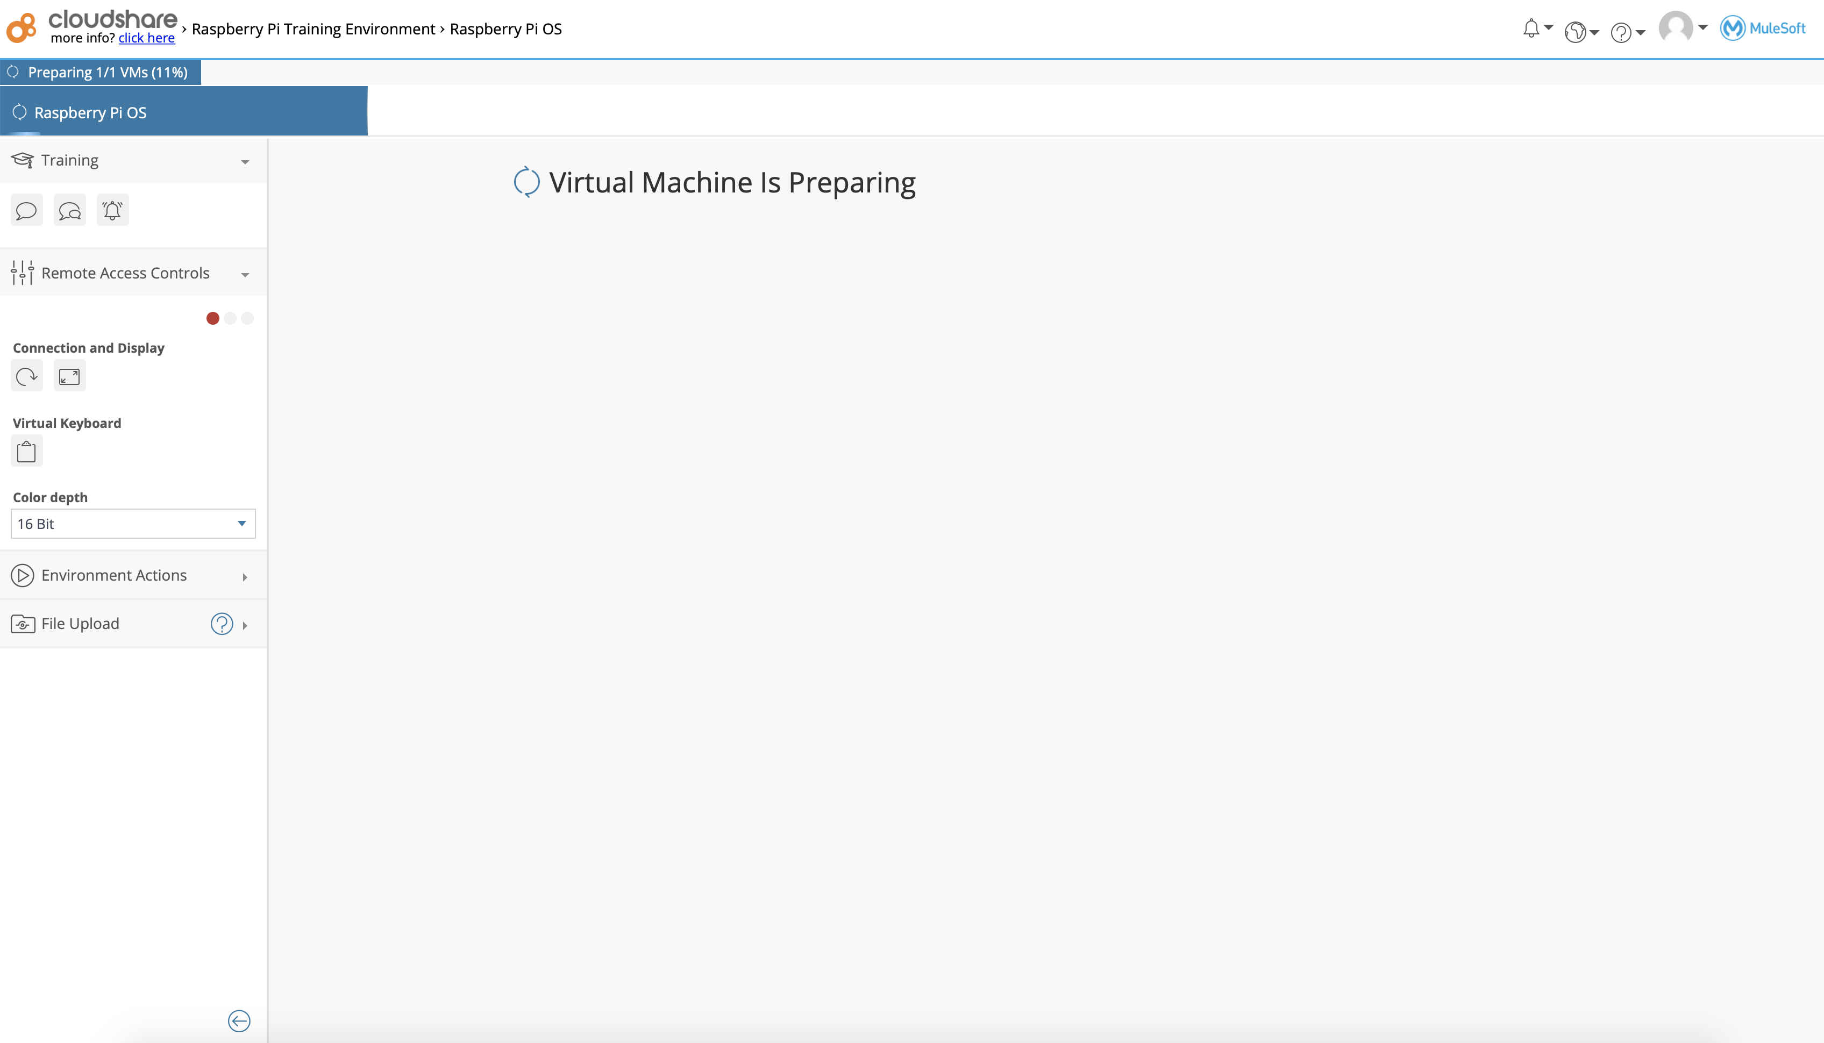

Gedurende dit proces is de VM (virtuele machine met Raspberry Pi desktop omgeving) niet beschikbaar. Na enkele minuten verschijnt de oorspronkelijke desktop omgeving weer.

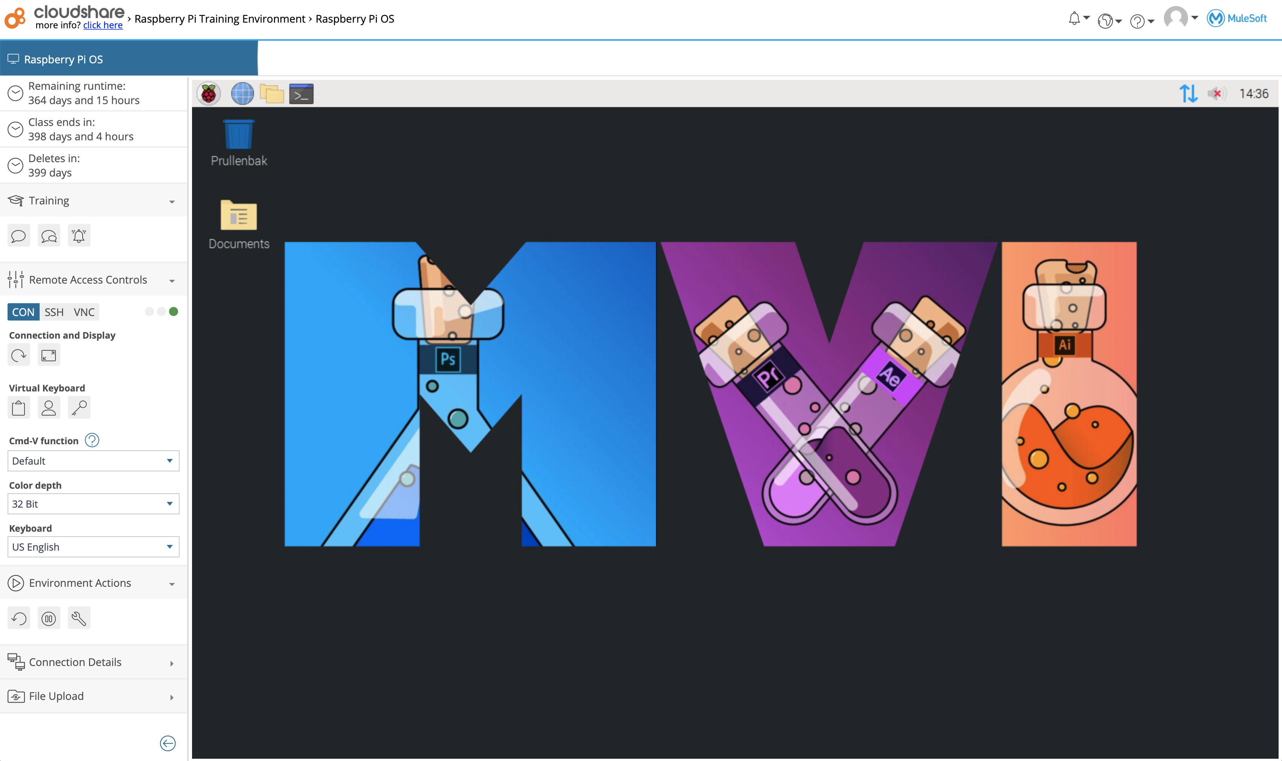

1. Let op: alle wijzigingen zijn ongedaan gemaakt.